Конспект занятия в старшей группе №9
Математическое развитие
«Сказочная математика» (повторение изученного)
Воспитатели: Андронова Н. П., Платонова О. Ф.
Цели:
1. Закреплять навыки количественного счета в пределах 10; упражнять в обратном счете;
2. Совершенствовать умение видеть в окружающих предметах форму знакомых геометрических фигур, узнавать и уметь называть их;
3. Продолжать учить решать простые задачи;
4. Закреплять названия дней недели.
5. Развивать логику, мышление, умение отвечать на поставленные вопросы.
Материал: иллюстрация из мультфильма «Вовка в тридевятом царстве», конверт с письмом, цифры от 1 до 10, геометрические фигуры, математический набор на каждого ребенка, дидактическая таблица, карандаши.
Ход занятия
Организационный момент.
Воспитатель. Ребята, Сегодня мы с вами повторим изученный материал. Вы согласны.(Ответы детей)
Воспитатель. Для этого вам нужно выполнить несколько заданий.
1. Дни недели (дети отвечают на вопросы, заданные воспитателем)
- Какой сегодня день недели? (пятница)
- Какой он по счету? (пятый)
- Если сегодня пятница, то какой будет завтра? (суббота)
- Какой был вчера?(четверг)
- Какой цифрой мы обозначим вторник? (2)
2. Геометрические фигуры.
- Давайте выполним следующее задание. Перед вами счетные палочки.
а) Из 4 палочек построить ромб.
б) Добавить 1 палочку так, чтобы получилось 2 треугольника.
в) Из 7 палочек построить 2 квадрата.
г) Убрать 1 палочку, чтобы получился прямоугольник.

Дидактическая игра “Найди место в ряду”
Дети по очереди раскладывают цыфры. Затем детям предлагается посчитать до десяти прямым и обратным счетом.
-Ребята, давайте посчитаем до 10, а теперь в обратном порядке. Молодцы.
Физкультминутка.
1, 2, 3, 4, 5,(прыжки)
Все умеем мы считать,
Отдыхать умеем то же:
Руки за спину положим,
Голову поднимем выше
И легко, легко подышим.(дыхательное упражнение)
Воспитатель. Ребята , а сейчас нужно выполнить логические упражнения на внимательность.
Их задания самые сложные. Они сейчас попробуют вас запутать, будьте особенно внимательны.
3. Счет до 10.
- Посчитайте от 2 до 9, от 4 до10.
- Какое число стоит слева от 3, 4 и справа от 7.
- Назови соседей числа 2, 9, 7, 4, 8.
- Какое число стоит между 5 и 7, 2 и 4.
Дидактическая игра “Найди лишнее”
Дети должны найти лишний предмет из предложенных.
1. Зима, Весна, Март ,Лето? (Маша что здесь лишнее?)
2. Декабрь, Апрель, Осень, Июль?(Даша К.здесь что лишнее?)
3. Среда, Ночь, Четверг, Суббота? (Даша Ч. Ответь что здесь лишнее?)
4. Пять, Восемь, Утро, Семь? (Егор Что здесь лишнее?)
Молодцы!!
4. Дидактическая игра «Соотнеси цифру с картинкой»
У детей на столе таблицы с картинками, под каждой картинкой необходимо поставить либо цифру, либо число точек, соответствующих количеству предметов на картинке.
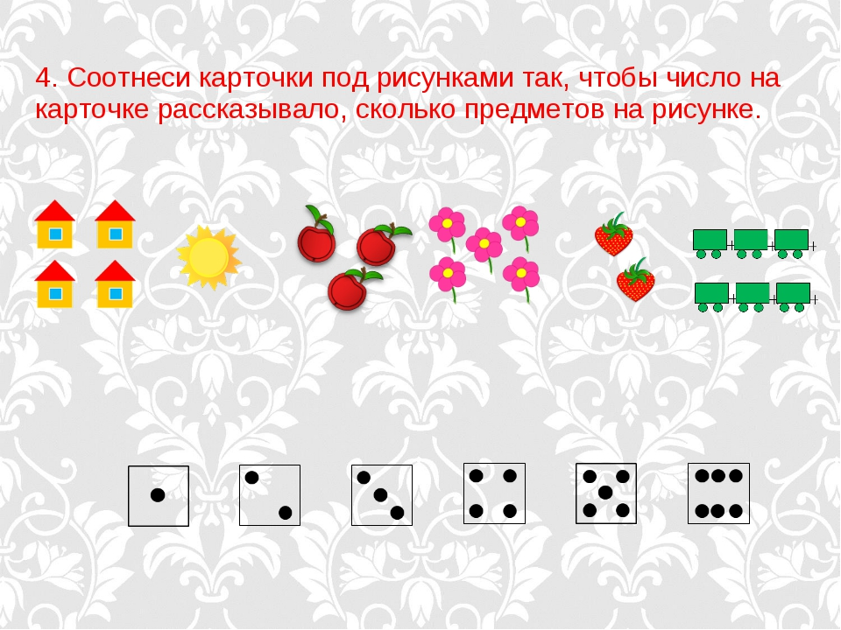
5. Задачи.
а) У Маши было 4 яблока, одним яблоком она угостила Анфису. Сколько Яблок осталось у Маши?
- Как мы получили число 3?
б) В пруду плавало 6 уток, к ним подплыли еще 2 утки. Сколько их стало?
- Как мы получили число 8?
- Все вы молодцы, с заданиями справились.
Заключительная часть.
Сегодня мы с вами смогли выполнить все задания из сказочной математики. Какое задание было самым сложным? С каким заданием вы справились быстро? Вам понравилось занятие?

